实验拓扑：
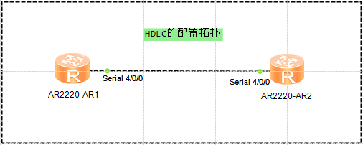
IP:10.0.12.0/24
# 华为串行口默认封装方式是PPP

HDLC的配置
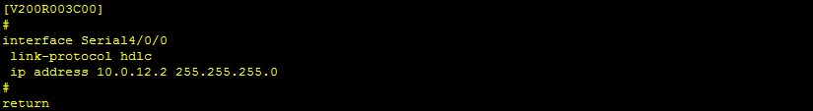

IP地址借用配置
1串口配置
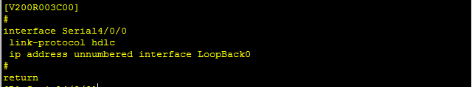
2环回口以及静态路由的配置
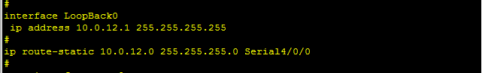
3测试
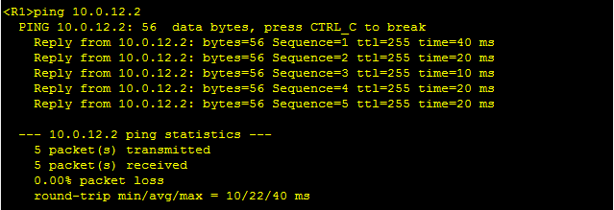

Display ip interface brief查看，loopback0和Serial4/0/0共用IP10.0.12.1/32
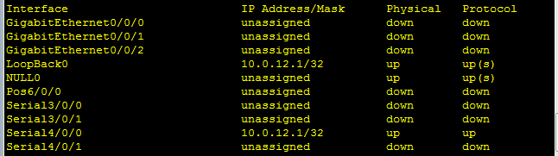

抓包情况
